1. A) **Estado Inicial**: Todos os missionários e canibais do lado esquerdo do rio

**Teste Objetivo:** Todos os missionários e canibais estão do lado direito do rio

**Função Sucessora:** Levar 1 ou 2 pessoas para o outro lado do rio

**Função Custo:** Atravessar o rio

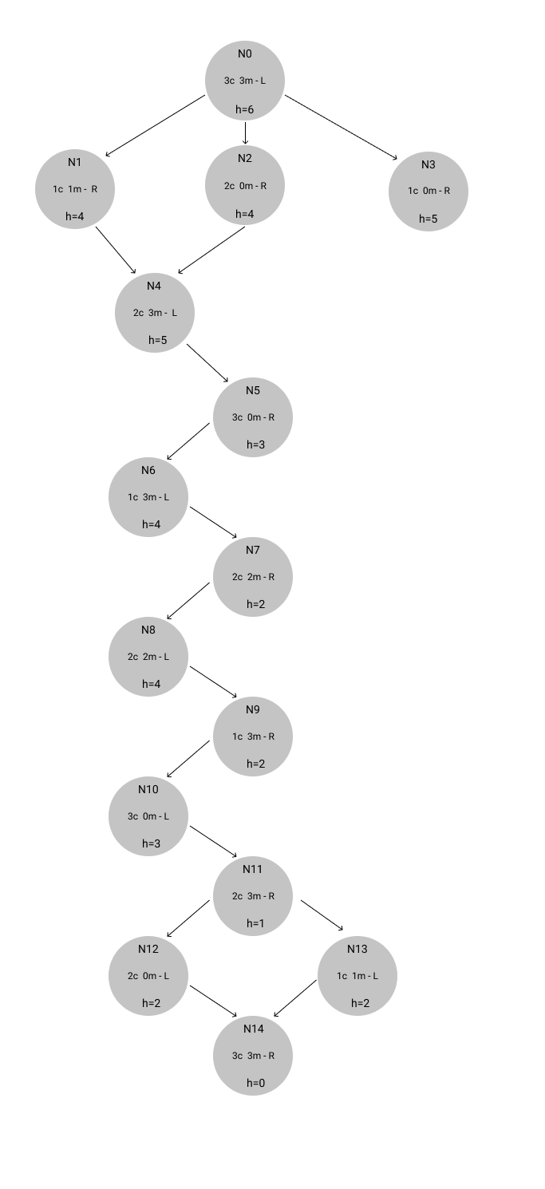

B) Algoritmos implementados: **DFS** e **BFS.**

C) **Estratégia utilizada**: Greddy Search

**Heurística utilizada**: Quantidade de pessoas (missionários e canibais) que faltam atravessar para o lado direito.

Comparando com o algoritmo DFS e BFS, podemos notar que o Greddy Search foi menos eficiente que a DFS, já que o grafo é bem profundo e o Greddy faz algumas visitas adicionais, procurando por melhores caminhos. Em relação a BFS, o Greddy Search foi ligeiramente melhor, pois a heurística ajudou a evitar alguns nós que a BFS visita.